**МИНИСТЕРСТВО ОБРАЗОВАНИЯ И НАУКИ РОССИЙСКОЙ ФЕДЕРАЦИИ** ФГБОУ ВО **«Сибирский государственный университет науки и технологий имени академика М.Ф. Решетнева»**

Институт Инженерной Экономики

# Техническое задание

Руководитель:

Василенко.И.В_

(подпись)

________«___»______2024г.

(оценка, дата)

Разработал:

Студент группы БПЭ22-02

Костин.Д,В

(подпись)

_________«___»______2024

г.

Красноярск, 2024

## Назначение системы

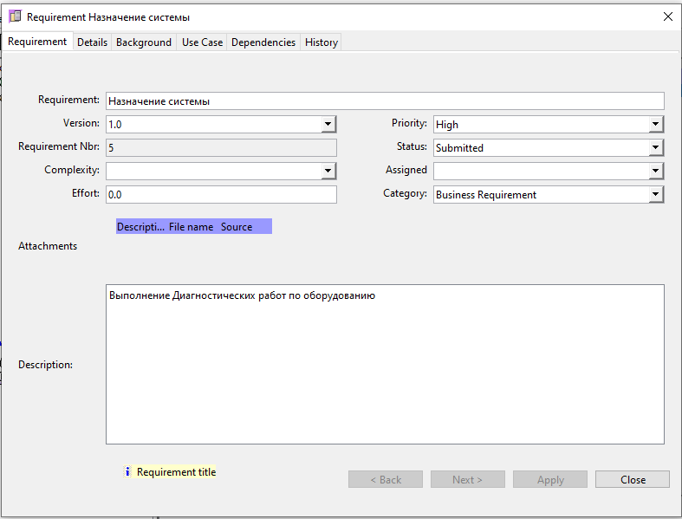

Рисунок 1 – Назначение системы

## Цели создания системы

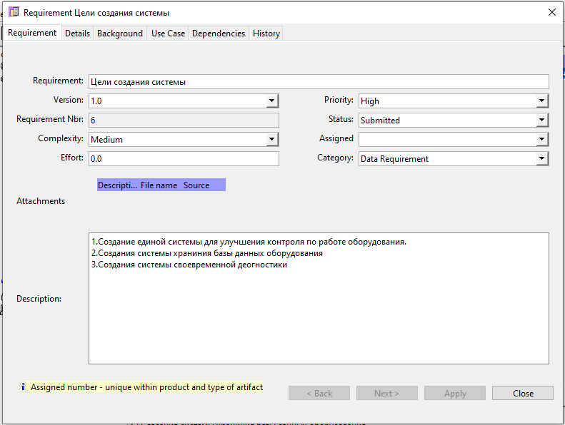

Рисунок 2 – Цели создания системы

## Характеристика объекта автоматизации

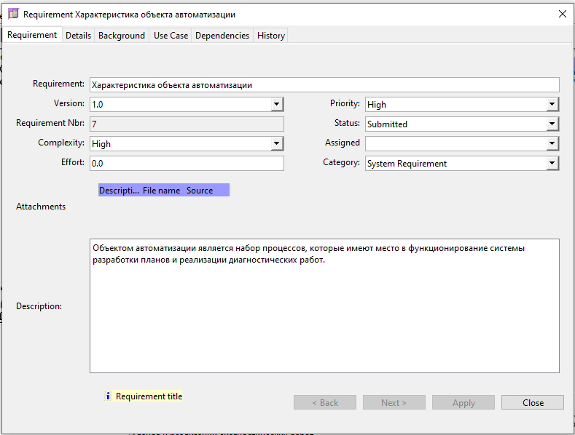

Рисунок 3 – Характеристика объекта автоматизации



